 | Enseignement Transversal  NOTIONS SUR LES RESEAUX INFORMATIQUES | 

Activités abordées :
- Choix du matériel pour faire un (petit) réseau
- Comprendre l’adressage IP
- Paramétrer des hôtes sur un même réseau pour qu’ils communiquent entre eux
- Appréhender le fonctionnement d’un concentrateur (hub)
- Appréhender le fonctionnement d’un commutateur (switch)
- Relier deux réseaux différents : le routeur
- Appréhender le fonctionnement d’un routeur
- Appréhender la notion de passerelle (gateway)
- Paramétrer des hôtes de réseaux différents pour qu’ils communiquent entre eux
- Simuler un réseau sans fil (WIFI)

1- PRISE EN MAIN DU SIMULATEUR RESEAU CISCO PACKET TRACER

1.1 Créer un réseau Peer-to-Peer

Pour découvrir le logiciel, nous allons créer un réseau appelé Peer-to-Peer constitué de 2 ordinateurs.
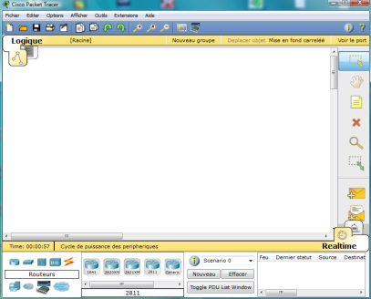
Un réseau Peer-to-Peer permet de mettre en relation deux ordinateurs clients afin de partager directement leurs fichiers (son, image, données, logiciels) sans passer par un serveur central. Le matériel nécessaire est donc minimal. Un réseau Peer-to-Peer peut être constitué de milliers d’ordinateurs (eDonkey/eMule, …)
Nous allons créer un réseau Peer-to-Peer avec deux ordinateurs. Lancez le logiciel CISCO PACKET TRACER, vous devez obtenir la fenêtre suivante :
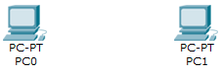
Pour ajouter un poste dans votre réseau, sélectionner en bas à gauche de l’écran la rubrique « terminaux », cliquer sur l’icône « Generic » puis cliquer dans la fenêtre pour y déposer un premier poste : PC-PT PC0. Pour supprimer ce poste ou tout autre élément, cliquer sur l’icône « Delete » à droite de l’écran puis sélectionner l’élément à supprimer.
Créer 2 postes « Generic », vous devez obtenir cela :
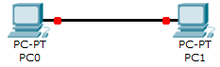
Maintenant, il faut relier par un câble nos deux postes : sélectionner en bas à gauche la rubrique « connexions » puis choisissez un « câble droit », cliquer sur l’un et l’autre poste pour mettre le câble (choisir FastEthernet), vous devez obtenir le résultat suivant :
La couleur rouge indique qu’il y a un problème dans l’installation de notre réseau. Il s’agit ici du fait qu’un câble réseau droit a été utilisé. L’objectif n’étant pas ici de traiter les différents types de câble, sachez juste que pour relier des postes directement entre eux, il faut utiliser un câble réseau croisé.
Modifiez votre réseau : effacer le câble droit et remplacez-le par un câble croisé 
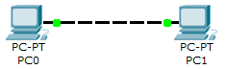
La couleur verte indique que la configuration matérielle est correcte et que les postes ont maintenant la possibilité de communiquer entre eux.
Remarque : en choisissant une connexion automatique  le logiciel choisi automatiquement le câble adéquat (si les connecteurs sont présents sur l’unité)

1.2 Faire communiquer deux postes d’un réseau Peer-to-Peer
Nous allons maintenant faire communiquer entre eux les 2 postes de notre réseau.
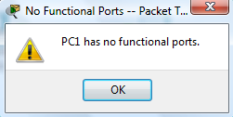
Lorsqu’un poste envoie des données à un matériel connecté au réseau, on dit qu’il émet une trame. Une trame désigne un bloc d’informations qui circule sur un support : PDU : Protocol Data Unit ou Unité de données de protocole (PDU) est l'ensemble des informations échangées.
Cliquer sur l’icône « Add simple PDU », cliquer ensuite dans l’ordre sur le poste émetteur de l’information puis sur le destinataire. Nous obtenons le message suivant :
L’information ne peut en effet pas circuler car les adresses IP des postes n’ont pas été configurées.

2- ADRESSAGE DES HOTES SUR UN RESEAU

2.1 Qu’est-ce que l’adressage ?

2.1.1 L’adresse IP
Lorsque vous envoyez un courrier à un destinataire, vous indiquez une adresse sur l’enveloppe. Cette adresse comprend la rue, le code postal et la ville. Lorsque La Poste achemine votre lettre, le code postal est utilisé pour savoir dans quel département elle doit être remise. Ensuite la ville est déterminée et enfin la rue et le numéro de rue.
En matière de réseau, le fonctionnement est semblable. Un hôte du réseau qui souhaite envoyer des données à un autre hôte du réseau doit indiquer l’adresse de ce dernier sur le paquet qui est envoyé. Cette adresse s’appelle l’adresse IP (IP pour Internet Protocol).
Une adresse IP correspond à un et un seul hôte sur un réseau. Elle permet par conséquent d’identifier un hôte sur un réseau sans ambiguïté.

2.1.2 Composition d’une adresse IP
Les adresses IP actuelles sont codées sur 4 octets.
Rappel :
- 1 octet = 8 bits
- 1 bit = une « case » qui peut prendre 2 états, soit 1 soit 0. Le 1 correspond à un flux électrique, le 0 à aucun flux. C’est ce que l’on appelle la notation binaire.
- 1 octet peut représenter des valeurs de 0 à 255 soit 256 valeurs différentes.
Pourquoi 1 octet peut-il représenter 256 valeurs différentes ? Observez les tableaux ci-après :
Exemple 1 :
Puissances base 2 | 2⁷ | 2⁶ | 2⁵ | 2⁴ | 2³ | 2² | 2¹ | 2⁰
valeurs décimales correspondantes | 128 | 64 | 32 | 16 | 8 | 4 | 2 | 1
représentation du chiffre 255 en binaire | 1 | 1 | 1 | 1 | 1 | 1 | 1 | 1
correspondance | 128 | 64 | 32 | 16 | 8 | 4 | 2 | 1
Total de la dernière ligne : 128 + 64 + 32 + 16 + 8 + 4 + 2 + 1 = 255
Exemple 2 :
Puissances base 2 | 2⁷ | 2⁶ | 2⁵ | 2⁴ | 2³ | 2² | 2¹ | 2⁰
valeurs décimales correspondantes | 128 | 64 | 32 | 16 | 8 | 4 | 2 | 1
représentation du chiffre 145 en binaire | 1 | 0 | 0 | 1 | 0 | 0 | 0 | 1
correspondance | 128 | 0 | 0 | 16 | 0 | 0 | 0 | 1
Total de la dernière ligne : 128 + 16 + 1 = 145
Si l’on dénombre toutes les combinaisons possibles, il y en a 2 x 2 x 2 x 2 x 2 x 2 x 2 x 2 = 2⁸ soit 256 combinaisons, la valeur la plus grande correspondant au nombre binaire 11111111 (soit 255) et la plus petite au nombre binaire 00000000 (soit 0). De 0 à 255, il y a bien 256 valeurs possibles dans 1 octet.
Une adresse IP est codée sur 4 octets séparés par un point de la façon suivante :
1octet . 1octet . 1octet. 1octet
Puisque chaque octet peut représenter un nombre entre 0 et 255, on obtient par exemple les adresses IP suivantes :
- 192.168.0.1
- 172.16.0.15
- 10.0.142.215
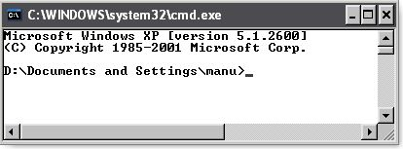
Pour connaître l’adresse IP de votre poste, vous pouvez faire (sous Windows) Démarrer > Exécuter > taper la commande« cmd » (ou accessoires/ invite de commandes) puis faire OK. Vous devez obtenir la fenêtre suivante :
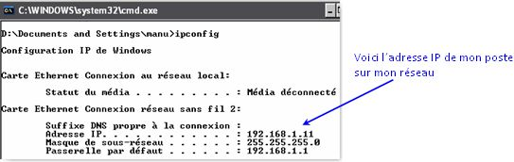
Tapez la commande « ipconfig » et la touche « Entrée»

La commande « ipconfig » permet d’obtenir sa configuration IP. Pour davantage de détails, testez la commande « ipconfig /all ».
Puisque une adresse IP est codée sur 4 octets (dans sa version 4 : IPv4), cela donne (pour faire simple) 256 x 256 x 256 x 256 = 4 294 967 296 adresses possibles. Le nombre d’adresses à distribuer a été rapidement épuisé. Pour faire face à ce problème, une nouvelle version d’adresses IP (IPv6 car il s’agit de la 6ème version) a été mis en place.
Voici un exemple d’adresse IPv6 :
1fff:0000:0a88:85a3:0000:0000:ac1f:8001
IPv6 est beaucoup plus complexe mais beaucoup plus puissant qu’IPv4, nous ne l’étudierons pas ici.

2.1.3 Le masque de sous réseau
Le masque de sous-réseau permet de distinguer l’adresse réseau et l’adresse de l’hôte sur ce réseau.
Exemple 1 :
Dans l’adresse 192.168.0.125 avec masque de sous-réseau 255.255.255.0 , on sait que l’adresse réseau est 192.168.0.0 et que le numéro d’hôte est 125, cela grâce au masque de sous réseau.
Une adresse IP est en réalité constituée d’une adresse réseau (NetID) et d’une adresse de nœud (hôte ou HostID). Chaque nœud sur un réseau représentant un hôte.
Il faut comparer l’adresse IP au masque de sous-réseau pour obtenir l’adresse réseau et l’adresse de nœud.
Le masque de sous réseau est codé lui aussi sur 4 octets. Chaque octet ne pouvant prendre que les valeurs 0 ou 255 (sauf cas exceptionnel).
Exemple 2 :
adresse IP | 192 | 168 | 0 | 1
masque de sous réseau | 255 | 255 | 255 | 0
adresse réseau | 192 | 168 | 0
adresse de nœud |  |  |  | 1
Commentaire :
L’hôte qui a l’adresse 192.168.0.1 appartient au réseau ayant l’adresse 192.168.0.0 (la fin de l’adresse est complétée par la valeur 0). Il correspond au nœud numéro 1 sur ce réseau.
Ici le nombre d’hôtes possibles sur le réseau correspond aux octets qui correspondent à l’adresse de nœud (dans notre cas, l’adresse de nœud fait 1 octet). Il y a par conséquent 256 valeurs possibles soit 256 hôtes possibles.
Il faut tout de même penser à enlever 2 valeurs ; la valeur 0 car elle est utilisée pour l’adresse réseau puis la valeur 255 car elle signifie« tous les hôtes du réseau » et correspond à l’adresse de broadcast (appelée aussi adresse de diffusion). Il y a donc 254 hôtes possibles en réalité.

Pour récapituler :
192.168.0.1 : adresse IP
192.168.0.0 : adresse réseau
192.168.0.255: adresse de broadcast/diffusion
Exemple 3 :
adresse IP | 174 | 18 | 13 | 144
masque de sous réseau | 255 | 255 | 0 | 0
adresse réseau | 174 | 18
adresse de nœud |  |  | 13 | 144
Commentaire :
L’hôte qui a l’adresse 174.18.13.144 appartient au réseau ayant l’adresse 174.18.0.0 et correspond au nœud numéro 13.144.
Ici le nombre d’hôtes possibles sur ce réseau correspond aux octets qui représentent l’adresse de nœud soit 2 octets. Puisque chaque octet représente 256 valeurs possibles, il y a 256 x 256 - 2= 65 534 hôtes possibles (moins 2 valeurs que sont 0 et 255 pour les raisons expliquées précédemment)
Pour récapituler :
174.18.13.144 : adresse IP
174.18.0.0 : adresse réseau
174.18.255.255 : adresse de broadcast/diffusion
Compléter l’exemple 4 sur feuille de copie :
adresse IP | 10 | 241 | 142 | 26
masque de sous réseau | 255 | 0 | 0 | 0
adresse réseau
adresse de nœud
Pour récapituler :
adresse IP : _______________________
adresse réseau : ___________________
adresse de broadcast/diffusion : ____________________
Combien d’hôtes peut-il y avoir sur ce réseau ? ___________________
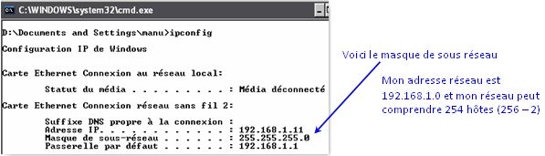
Taper de nouveau « ipconfig » sur votre poste :

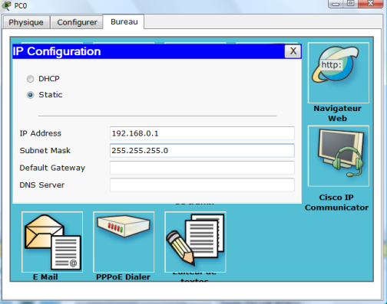
2.1.4 – Adressage des postes
Nous allons définir des adresses IP pour chaque poste : cliquer sur l’icône « Select » puis cliquer sur l’un des postes pour ouvrir sa fenêtre de configuration, choisir l’onglet « bureau » puis « IP Configuration », taper l’adresse : 192.168.0.1, cliquer dans la zone du masque de sous-réseau, celui-ci sera défini automatiquement : 255.255.255.0

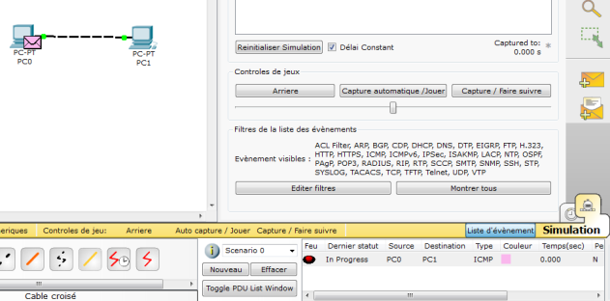
Faire de même pour l’autre poste avec l’adresse IP 192.168.0.2

Recommencer l’envoi d’une trame entre les 2 postes : cette fois la transmission s’est normalement déroulée…en temps réel, ce qui explique que l’on ai rien vu car on n’a pas eu le temps de voir quelque chose ! Pour ralentir le temps, passer en mode « simulation » en cliquant sur l’icône en bas à droite de l’écran :

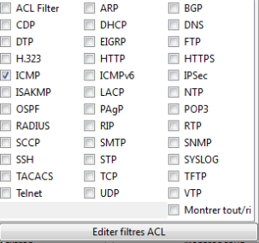

Cliquer sur « Editer filtres » puis décocher l’option « montrer tout » et cocher UNIQUEMENT le protocole ICMP : nous ferons cela pour chaque simulation tout au long de cette activité, nous ne visualiserons que l’échange des données au niveau du protocole ICMP. Il faudra donc penser à chaque nouvelle construction de réseau à décocher l’ensemble des protocoles et ne laisser que le protocole ICMP.

Cliquer sur « capture automatique/jouer » et observer l’animation entre les 2 postes. (réinitialiser la simulation et rejouez là si nécessaire), pour recommencer la simulation à partir de zéro, cliquer en bas sur « Effacer » au niveau du « scénario 0 ». L’option « capture/ faire suivre » correspond à un mode « pas à pas » où il faut cliquez à chaque fois pour voir les échanges de données entre les postes.

Qu’observe-t’on ? Décrivez ce qu’il se passe sur feuille de copie (combien d’échanges y a-t-il eu ?)

Cliquer sur l’enveloppe pour ouvrir le PDU. Dans quelle couche réseau du modèle OSI retrouve t’on les adresses IP des postes ?
2.3 Envoi d’un ping
Le Ping (acronyme de Packet INternet Groper) est sans nul doute l'un des outils d'administration de réseau le plus connu et le plus simple puisqu'il permet, grâce à l'envoi de paquets, de vérifier si une machine distante répond et, par extension, qu'elle est bien accessible par le réseau.
Sa mise en œuvre de base nécessite l'ouverture d'une fenêtre invite de commande sous Windows, comme la plupart des outils de diagnostic réseau.
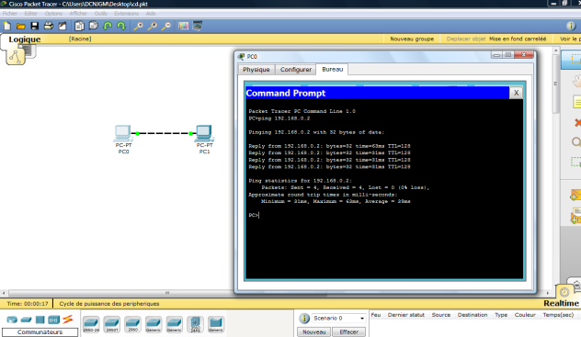
L'outil ping permet ainsi de diagnostiquer la connectivité d’un poste sur le réseau grâce à la commande : ping « adresse IP »
Le logiciel permet de simuler cette commande : cliquer sur le poste PC0 choisir l’onglet « bureau » puis « invite de commande », taper « ping 192.168.0.2 » puis taper sur la touche « Entrée » pour envoyer un ping vers l’autre poste.
Réaliser la simulation en mode pas à pas : cliquer sur « capture/faire suivre »
- Combien d’échanges y a-t-il eu entre les postes ? Quel est le temps moyen d’échanges de données entre les postes ? En résumé, que permet de voir un « ping » ?

2.2 Observation du réseau créé : le matériel nécessaire à un réseau Peer-to-Peer
Le réseau Peer-to-Peer est le réseau qui nécessite le minimum de matériel. Il faut simplement utiliser :
- deux postes informatiques équipées de deux cartes réseau Ethernet
- un câble à paires torsadées croisé (avec connecteur RJ45 pour pouvoir le connecter aux cartes réseau)
Vous savez désormais quelle configuration matérielle minimale est nécessaire pour créer un réseau entre 2 postes informatiques.
Vous pouvez enregistrer votre réseau en faisant « Ficher »puis « Enregistrer sous ». Par défaut, le répertoire d’enregistrement est celui du logiciel. Il vous appartient d’en choisir un autre si vous désirez sauvegarder votre réseau à un autre endroit.

3- RESEAU AVEC UN CONCENTRATEUR (HUB)

3.1 Création d’un réseau
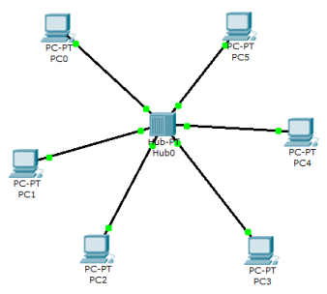
Nous allons créer un réseau de 5 postes reliés par un concentrateur qui prend également le terme « hub».
Vous devez obtenir le réseau suivant (rubrique « concentrateur » et prenez le hub « generic-PT»). Ce type de réseau prend le nom de « réseau en étoile ».
Pour relier les postes, faite le avec la connexion automatique.
- Quel type de câble a été utilisé pour relier les PC au hub ?
Vérifiez la bonne conception de votre réseau : aucune case ne doit être rouge.
Configurer tous les postes en leur mettant une adresse IP et un masque de sous-réseau de votre choix. En passant le réticule de la souris sur un poste on visualise sa configuration.

3.2 Rôle du concentrateur (hub)
Nous allons émettre une trame depuis PC1 vers PC4, passez en mode « simulation ».
Cliquer sur « Editer filtres » puis décocher l’option « montrer tout » et cocher UNIQUEMENT le protocole ICMP.
Simuler l’envoi d’une trame de PC0 vers PC4, observez ce qu’il se passe et visualisez le rôle du concentrateur.
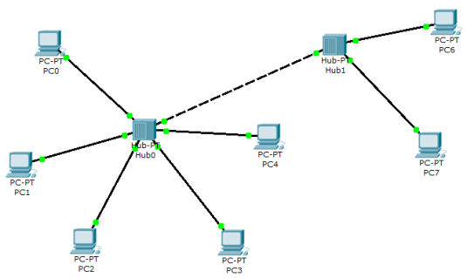
- Quel est le rôle d’un concentrateur HUB ? Comment travaille-t-il ?
Modifiez votre réseau de façon à avoir le réseau suivant avec 2 hub generic-PT : vous devrez rajouter 2 autres postes, configurez les de sorte qu’ils fassent partie du même réseau.
- Quel type de câble utilise t’on pour relier 2 HUB entre eux ?
Emettez une trame depuis PC0 à destination de PC6 et observez ce qu’il se passe (vous pouvez déplacer la fenêtre du panneau de simulation si elle vous gène)
- Que pouvez-vous en conclure si le réseau compte un grand nombre d’hôtes reliés à des concentrateurs ?

4- RESEAU AVEC UN COMMUTATEUR (SWITCH)

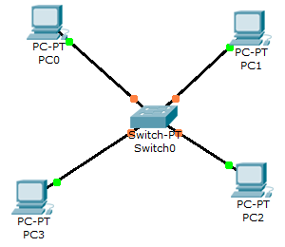
4.1 Création du réseau
Nous allons créer un réseau de 4 postes reliés par un commutateur qui prend également le terme «switch».
Vous devez obtenir le résultat suivant (dans la rubrique « commutateurs », choisissez le generic switch-PT) :
- Quel type de câble est utilisé pour relier des PC à un SWITCH ?
Les points oranges signifient que le switch est en cours de configuration avec les postes, il faudra attendre quelques secondes pour qu’ils soient tous verts (rappel : nous sommes en temps réel)
Passer en mode simulation, Cliquer sur « Editer filtres » puis décocher l’option « montrer tout » et cocher UNIQUEMENT le protocole ICMP.

4.2 Appréhender le rôle du commutateur (switch)
Simuler l’envoi d’une trame du PC0 vers le PC3
- Quel est le rôle d’un commutateur ? Comment travaille-t-il
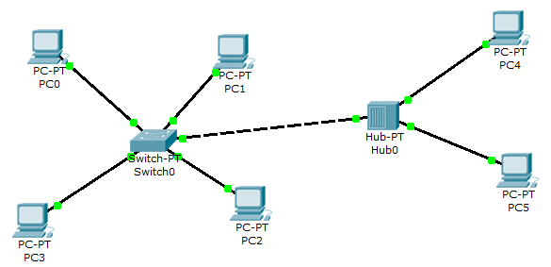
- Quel est l’avantage du commutateur (switch) par rapport au concentrateur (hub) ?

Modifiez votre réseau de façon à avoir le réseau suivant : (ajout d’un hub + 2 postes)
Vous constaterez que vous ne pouvez pas connecter directement le switch au hub car il manque un port FastEthernet (CFE) au switch, nous allons le rajouter :
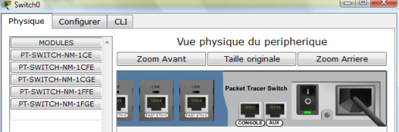
Cliquer sur le switch pour ouvrir sa fenêtre de propriétés, choisir l’onglet « physique » pour visualiser sa face arrière, commencer par éteindre le switch en cliquant sur le bouton I/O :
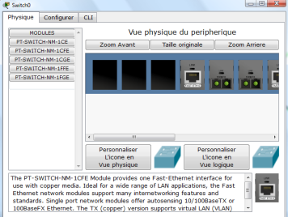
Faites glisser un connecteur de type « CFE » vers un emplacement libre de la face arrière du switch. Rallumer le switch puis fermer la fenêtre, il faudra attendre quelques secondes pour que tout se remette en marche (connexions vertes).
Finissez le réseau maintenant : configurez les 2 nouveaux postes de telle sorte qu’ils fassent partie du même réseau.

En mode simulation, depuis PC0, émettez une trame vers PC5.
- Décrivez ce qu’il se passe

Modifier l’adresse IP du PC5 de telle sorte qu’il ne fasse plus partie du réseau (comme si on avait 2 réseaux différents), puis essayer d’émettre une trame du PC0 vers le PC5 : que se passe-t-il ?

5- LE ROUTEUR ET LE ROUTAGE

5.1 Qu’est-ce que le routage ?
Nous venons de voir que deux ordinateurs qui n’avaient pas la même adresse réseau ne pouvaient pas communiquer entre eux. Or dans la réalité, il existe des millions de réseaux avec des adresses réseaux différentes et pourtant ils communiquent bien entre eux. Cela est possible grâce au routage. C'est-à-dire qu’un routeur choisi le chemin par lequel les données vont transiter. Le routage correspond par conséquent à la détermination d’une route afin d’acheminer des données jusqu’au(x) destinataire(s).

5.1.1 Mise en œuvre de la notion de routage et de routeur
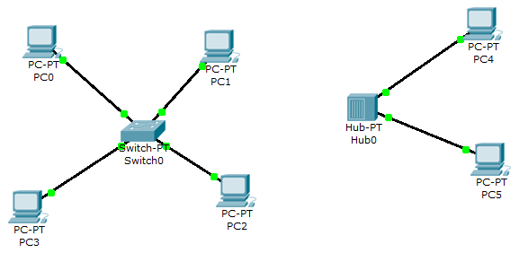
Modifier le réseau précédent façon à avoir deux réseaux ayant une adresse IP différente :
- réseau de droite avec 1 commutateur (switch) et 4 postes, adresse réseau : 192.168.0.0 avec masque 255.255.255.0
- réseau de gauche avec 1 concentrateur (hub) et 2 postes, adresse réseau 172.16.0.0 avec masque 255.255.0.0

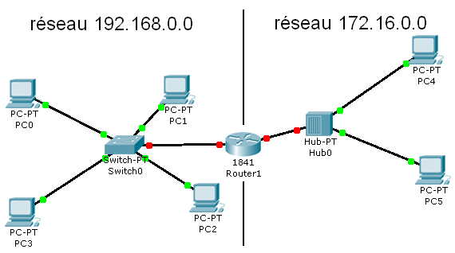
5.1.2 Ajout d’un ROUTEUR

Ajoutez un routeur entre les deux réseaux : rubrique « routeurs » choisir le routeur « 1841 »

Connecter le routeur au switch (réseau de gauche) puis au hub (réseau de droite) (choisir des connexions automatiques).
- Quel type de câble utilise t’on pour relier un HUB ou un SWITCH à un routeur ?
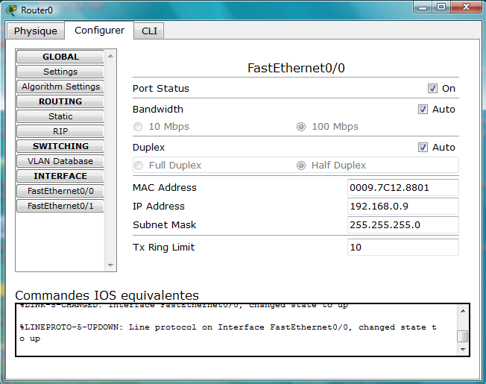
On observe que les 2 connexions sont de couleur rouge, par conséquent la communication entre les 2 réseaux ne fonctionnera pas dans l’état actuel : il faut configurer le routeur.
Celui –ci devra avoir une IP qui correspond à l’adresse réseau 192.168.0.0 : nous allons lui affecter l’IP 192.168.0.9 par exemple (masque 255.255.255.0): cliquer sur le routeur pour ouvrir sa fenêtre de propriétés, choisir l’onglet « configurer », cliquer sur un port « FastEthernet » puis rentrer l’IP et le masque de sous-réseau, ne pas oublier de cocher « On » pour activer le port.
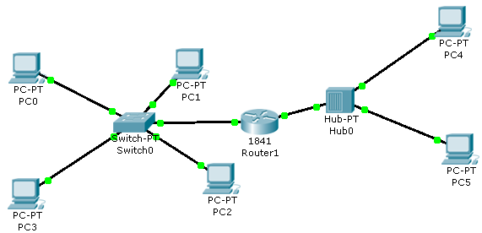
Recommencer la même opération avec une 2e IP qui correspondra à l’adresse réseau 172.16.0.0, affecter l’IP 172.16.0.9 par exemple (masque 255.255.0.0) sur le 2e port « FastEthernet » du routeur.
Le routeur ainsi configuré permettra de faire le lien entre les deux réseaux : maintenant toutes les connexions doivent être au vert :
Passer en mode simulation et simuler l’envoi d’une trame entre 2 postes des 2 réseaux : de PC0 vers PC4 par exemple.
Conclusion ?
Ca ne marche toujours pas : le poste PC4 n’est pas joignable car PC0 n’appartient pas au même réseau que le poste PC4 et surtout : on ne lui a pas (encore) dit qu’il pouvait le joindre en passant par le routeur !
Lorsqu’un poste envoie des données à un hôte qui n’est pas sur son réseau, on doit lui indiquer qu’il peut le faire en envoyant les données à un routeur (192.168.0.9). C’est seulement ensuite que le routeur se chargera d’acheminer (router) les données sur l’autre réseau.
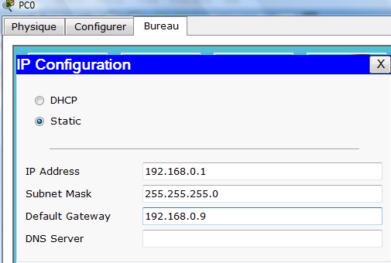
Nous allons par conséquent indiquer à PC0 qu’il doit utiliser une passerelle (gateway) et que cette passerelle correspond à l’adresse IP 192.168.0.9 du routeur.
Cliquer sur PC0, onglet « bureau » rentrer l’adresse IP du routeur : 192.168.0.9 dans « Default Gateway ». En passant la souris sur PC0, vous devez constater que la passerelle est bien prise en compte.
Depuis PC0, envoyer de nouveau une trame à PC4.
Les données sont bien envoyées au routeur qui les achemine correctement vers PC4 mais il n’y a aucune réponse de la part de PC4. (si vous constatez que les données ne vont pas jusqu’à PC4 recommencez l’envoi en réinitialisant la simulation)
PC4 doit renvoyer un message indiquant à PC0 qu’il a bien reçu les données mais comme PC0 ne fait pas parti de son réseau, il ne peut donc pas l’atteindre.
Il faut bien sûr, pour lui aussi, lui indiquer la passerelle (Gateway) qui sera 172.16.0.9, faites le et relancer la simulation.
Le routeur a cette fois acheminé les données vers de PC0 vers PC4 et PC4 a renvoyé un message à PC0 lui indiquant qu’il avait reçu les données.

Conclusions sur les observations effectuées :
- Expliquez comment un hôte sur un réseau peut communiquer avec un hôte d’un réseau différent
- Que doit-on faire pour configurer un routeur ?
- Qu’est ce qu’une « passerelle » ?

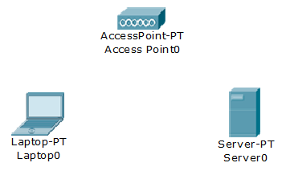
6-SIMULATION D’UN RESEAU SANS FIL (WIFI)
Nous allons simuler un réseau WIFI constitué d’un ordinateur portable, d’un serveur et d’un point d’accès WIFI :

Créer un nouveau fichier, amener sur l’écran un ordinateur portable (Laptop-PT Generic), un serveur (server-PT Generic) et un point d’accès WIFI (accesspoint-PT Generic) :
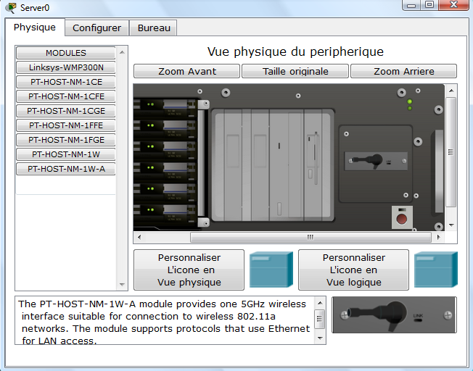

Aucun des terminaux ne peut se connecter au point d’accès car il n’ont pas de connexions WIFI : cliquer sur le serveur pour ouvrir sa fenêtre de propriétés, onglet « physique », sur la face arrière visible, éteindre le serveur et remplacer le connecteur Fast Ethernet (PT-HOST-NM-1CFE) par un connecteur wireless (PT-HOST-NM-1W). Rallumer le serveur.

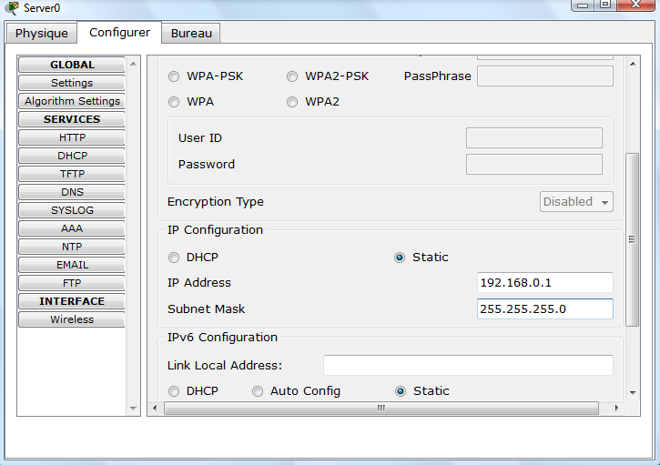

Nous allons maintenant lui donner une adresse IP fixe : choisir l’onglet « configurer » puis cliquer sur l’interface « Wireless », dans « IP configuration, cochez « Static » puis rentrer l’adresse IP 192.168.0.1 avec le masque de sous-réseau 255.255.255.0. Fermer la fenêtre.
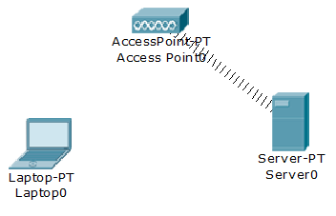

On constate à présent que le serveur est bien connecté au point d’accès WIFI.

De la même façon, configurer l’ordinateur portable en remplaçant le connecteur. Laissez (ou mettez) sa configuration IP en mode DHCP.

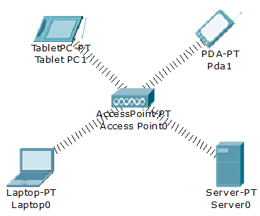
Rajouter 2 autres périphériques sans fils : une tablette PC et un PDA (rubrique « terminaux »)

Quelle remarque peut-on faire au sujet de l’adresse IP des terminaux rajoutés ? et de l’ordinateur portable ? A quoi cela est il dû ?

Simuler l’envoi de trames entre ces différents périphériques.

Tous ces appareils communiquent ils entre eux ?

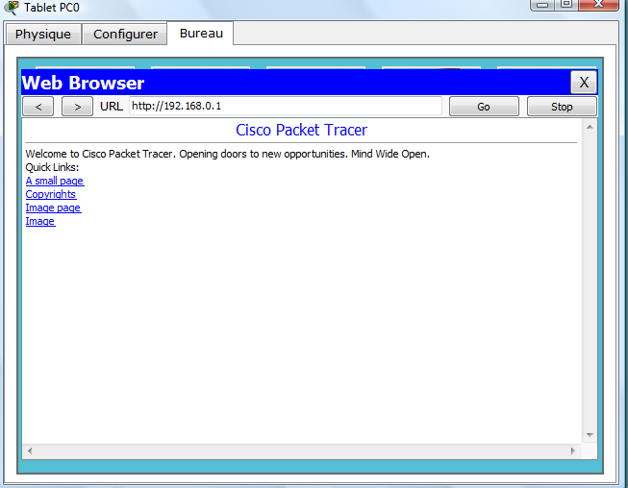
Requête d’une page web sur le serveur :

Cliquer sur la tablette PC (par exemple) pour ouvrir sa fenêtre de propriétés, onglet « bureau », ouvrir le « navigateur web », dans la zone URL taper l’adresse IP du serveur : http://192.168.0.1 puis cliquer sur « GO »

La page web du serveur s’ouvre…

